
空知地本ニュース
2010年度第23号
2010年9月24日

発行元 自治労空知地方本部書記局 TEL 0126-22-6519
「事態は深刻している!?」
大型はがき行動の取り組み強化を！
１７日に発足した菅改造内閣では、総務相に就任した片山善博前鳥取県知事をはじめ勧告以上の給与引き下げを持論とする「深掘り」派が給与関係閣僚に起用された。
現在、人事院勧告をめぐる情勢は極めて不透明だが、もし安易な公務員賃金の削減となれば社会への影響も大きい。公務員バッシングで風当たりが強くなっているが、今こそ、公務が守ってきた賃金水準がなぜあるのかということを訴えていくべきと思う。まずは組合員が結集し、取り組みの強化をお願いしたい。
【閣議決定に向けた当面の具体的な取組み】
官房長官、総務大臣宛「大型はがき行動」を実施しています。
取組期間 ９月上旬～９月３０日（木）
大臣が変わっても、はがきはそのまま使うこととしますが、郵送の際は宛先を片山大臣としてください。
取組対象 全組合員とその家族（組合員１人×５を目標）
送 付 先 〒100-0014 東京都千代田区永田町２－３－１ 首相官邸内
内閣官房長官 仙谷由人 あて
〒100-8926 東京都千代田区霞ヶ関２－１－２ 総務省内
総務大臣 片山善博 あて
取組報告 集約枚数、人員数を道本部賃金労働部へＦＡＸで報告
（FAX 011-700-2053）
←本日、第１次集約日！
第１次集約 ９月２４日（金）
最終集約 １０月 １日（金）
取り組み期間は残りわずかですが、組合員・家族等の最大限の取り組みをお願いします。
数の力で「怒りの声」をぶつけましょう！！
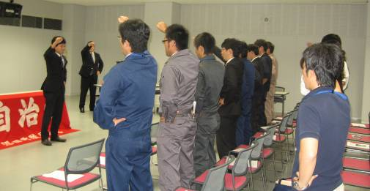
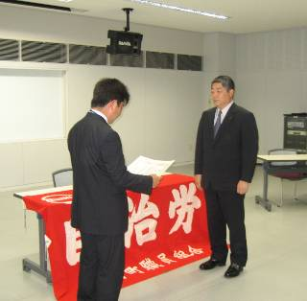
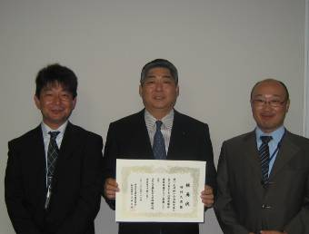
【単組情報】
沼田町職「稲村道議」
を推薦決定

22日、沼田町職臨時
大会が開催され、稲村
ひさお道議の推薦決定
が承認されました。
臨時大会には、稲村
道議も出席し、高儀執
行委員長から推薦状が手渡されました。
空知管内では、記念すべき第１号となる単組の推薦決定（砂川市職労を除く）。
稲村道議からは、「道政の課題はまだまだたくさんある。自治労の代表として、皆さんのバックアップや期待に応えられるよう取り組んでいきたい。」といった挨拶が力強くされました。
10月からは各単組の定期大会が開催されると思いますが、その際は事前に地方本部までご連絡をお願いします。
青年部長による団結ガンバロー
執行委員長から推薦状交付

